Nota de prensa
Anuncia el presidente Hernández:
Instalarán 100,000 lámparas LED en alumbrado público a nivel nacional
- Se dará prioridad a bulevares y zonas más transitadas en barrios y colonias.
- El nuevo sistema reforzará el ambiente de seguridad.

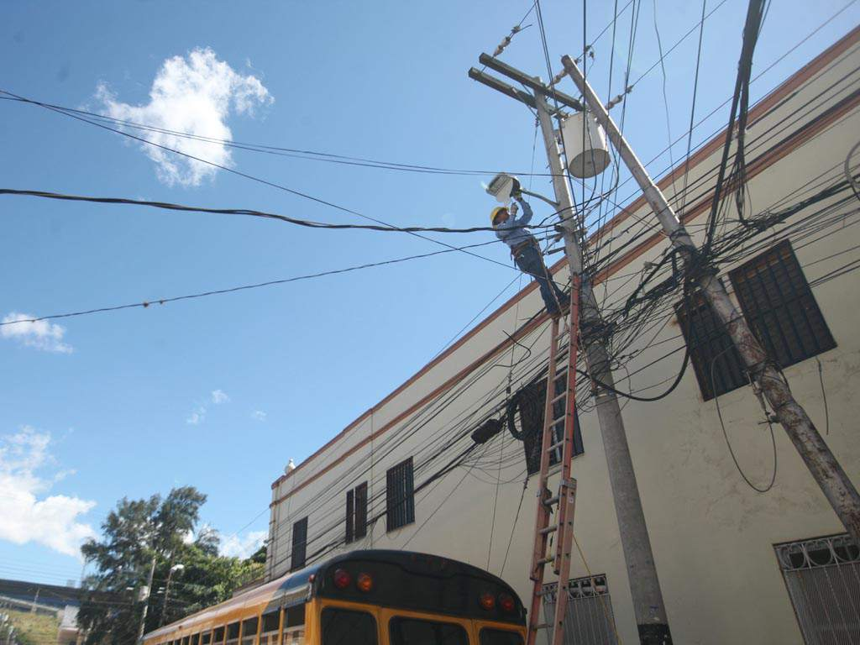
Tegucigalpa, 16 de octubre.- Unas 100,000 lámparas con tecnología LED serán instaladas en los postes de alumbrado público a nivel nacional, anunció hoy el presidente Juan Orlando Hernández, en una conferencia de prensa efectuada en Casa Presidencial.
“Vamos a reducir sustancialmente el costo de la energía eléctrica que invertimos en alumbrado público, lo vamos a lograr instalando 100,000 lámparas con tecnología LED de última generación”, expresó el mandatario.
Agregó que “con las nuevas luminarias se logrará un ahorro de más del 50 por ciento, comparado con las viejas lámparas de alumbrado público de sodio y de otro tipo que tenemos y que ya son obsoletas”.
“Se le dará prioridad a muchos bulevares, a las zonas más transitadas en barrios y colonias, y mientras terminamos de instalar las lámparas LED en todo el país en los próximos años, las lámparas que vayamos desinstalando en las ciudades serán llevadas a los pueblos en tierra adentro”, detalló.

Impacto económico y social
“El gran impacto que nos va a generar esto va a ser recuperar en muchos barrios y colonias la iluminación pública con una nitidez que nunca la habíamos tenido; eso va a tener un alto impacto disuasivo en materia de seguridad, combinado con las cámaras del Sistema 911 que ya existen”, consideró.
“Esas 100,000 lámparas representan un consumo anual de 84 millones de kilovatios hora y con la nueva tecnología LED consumirán 41 millones de kilovatios hora, es decir, más del 50 por ciento en ahorro”, reiteró.
“En muchos lugares vamos a recuperar espacios que se han perdido, ya que las familias se encerraban en sus casas a tempranas horas de la tarde-noche y no volvían a salir”, vaticinó.
“Ahora con los avances en seguridad, más este nuevo sistema de alumbrado público, nos va a permitir que la gente vuelva a disfrutar de las calles”, puntualizó el gobernante hondureño.

